20232121K8

在水平方向上做简谐运动的质点，其振动图像如图所示。若取向右为正方向，则质点的位移向左且速度向右的时间段是(　　)

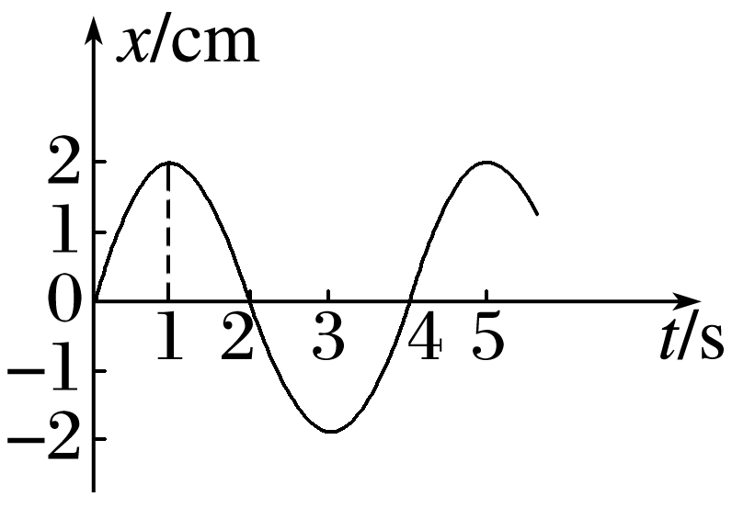

A．0到1 s内 B．1 s到2 s内

C．2 s到3 s内 D．3 s到4 s内